STAGE DES ELEVES DE LA CLASSE EUROPEENNE DU LYCEE PA CHABANNE
EN ANGLETERRE
8 élèves de Terminale Bac Pro Commerce du lycée des Métiers PA Chabanne de Chassseneuil sur Bonnieure sont partis effectuer leur dernière période de stage dans la grande distribution anglaise du 10 Mars au 12 Avril 2013.
- PREPARATION
Depuis 2009, la section européenne du lycée a pour vocation de proposer un enseignement ouvert sur les pays anglophones par l’apprentissage renforcé de l’anglais. Les élèves des sections commerce qui le souhaitent peuvent ainsi bénéficier de manière hebdomadaire, depuis la seconde, d’une heure de plus en anglais commercial avec leur professeur de vente et une heure de plus avec leur professeur d’anglais pour approfondir leur connaissance de la culture du pays. Par ailleurs, un assistant anglais ou américain intervient régulièrement dans cette classe.
En vente, les cours se déroulent souvent sous forme de jeux de rôles, avec une large part consacrée à l’expression orale et à l’apprentissage du vocabulaire nécessaire lors des stages (nom des produits et des grandes marques, des différents secteurs du magasin, panorama de la distribution britannique, utilisation de documents commerciaux, règles d’hygiène et de sécurité…)

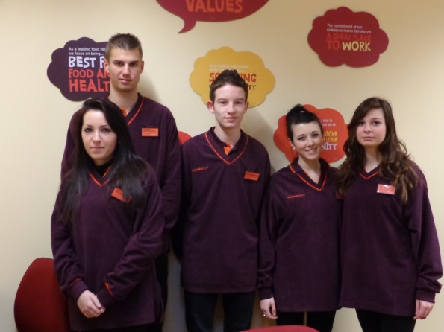
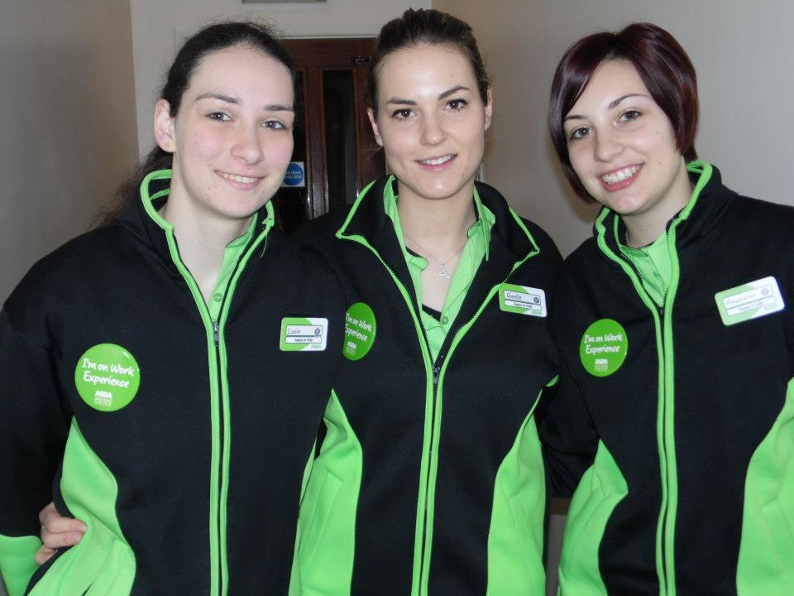
- ACTION
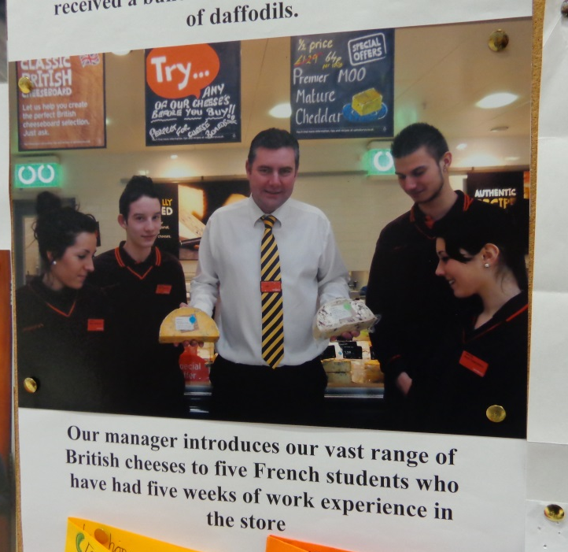
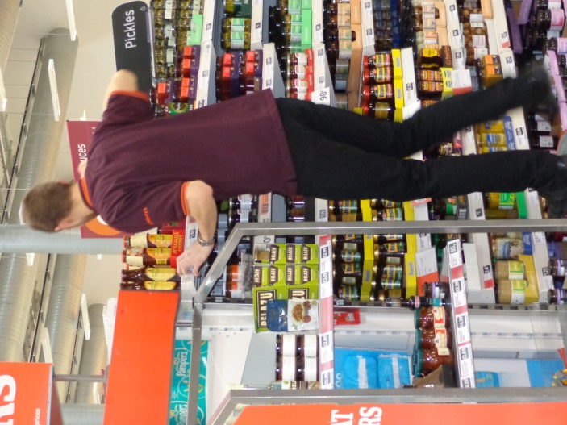
Les élèves sont partis 5 semaines dans 3 magasins de Nantwich et Crewe (Cheshire) : ASDA, GEORGE (Les 3 filles sur la photo à gauche) et SAINSBURY (les 6 autres à droite !).
Très rapidement intégrés, les stagiaires ont effectué les tâches qui donnent lieu à une évaluation comptant pour la délivrance du diplôme : mise en rayon, réception de livraisons, accueil et renseignements à la clientèle, participation aux animations commerciales (notamment le « Red Nose Day » au profit d’une association caritative ou la mise en avant des fromages), implantation des nouvelles collections printemps-été dans le magasin de prêt à porter George…
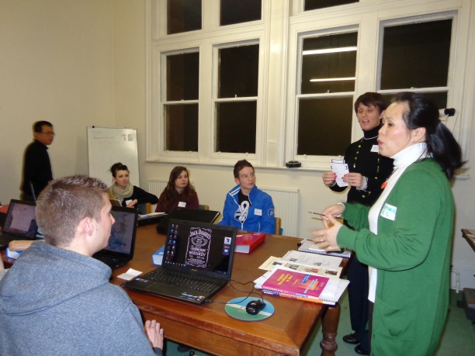
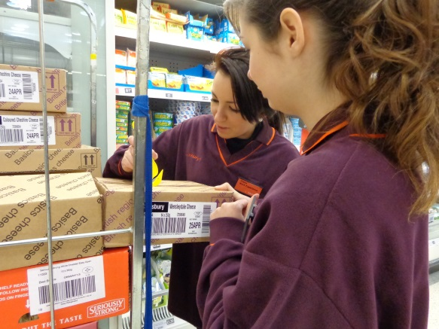
Hébergés dans un centre qui fournit repas du soir et petit déjeuner, ils ont aussi bénéficié de 3 heures de cours d’anglais par semaine, dispensés par 4 professeurs anglais. Au programme : révisions de grammaire, conversation courante, jeux de rôles, entrainement à l’épreuve d’examen !

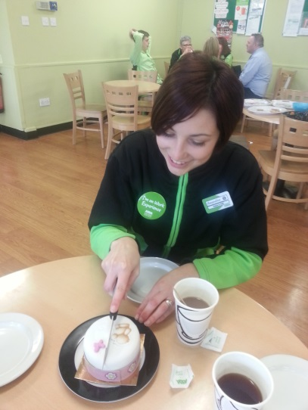
Mais ils ont aussi été « chouchoutés » comme lorsqu’ils ont fêté leurs anniversaires sur place !
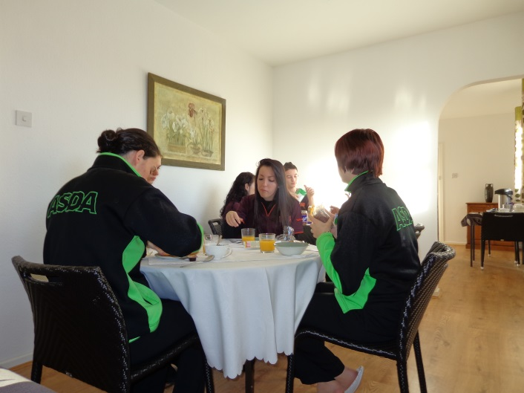
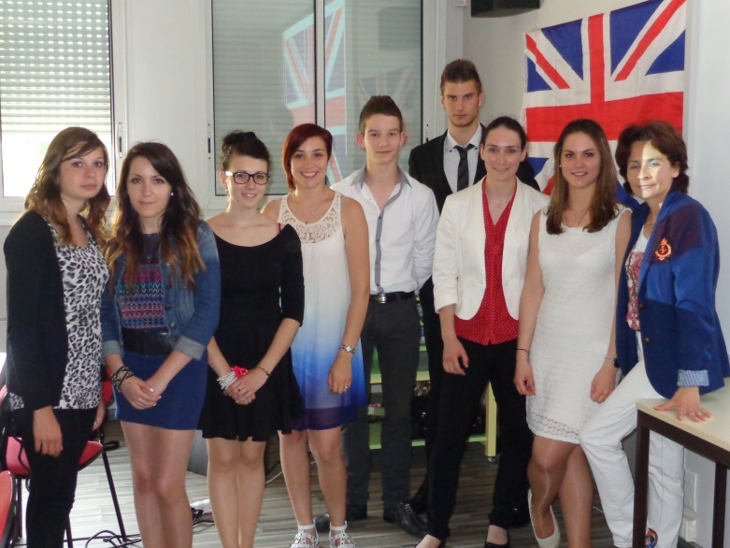
- EVALUATION
Toutes les évaluations en magasin ont été excellentes. Les tuteurs sont ravis d’accueillir des stagiaires efficaces, dynamiques, prêts à s’impliquer.
Tous les élèves ont nettement progressé en anglais et ont pris confiance en eux. Ils sont plus autonomes et prêts à repartir, voire à travailler en Angleterre si l’occasion se présentait. Ils ont présenté leur bilan à la presse lors d’une conférence le 7 Juin dernier et ont reçu leur EUROPASS.

Quelques témoignages spontanés : « Grâce au voyage et au vocabulaire anglais, il y a 15 jours à Camaïeu j'ai du parler anglais et j'ai été vers cette cliente. J'ai fait une vente et j'ai réussi à comprendre » (Amandine)
«Dans la grande distribution française, on travaille beaucoup plus vite que les Anglais. Dans la matinée, on déchargeait toutes nos palettes et après on faisait du facing. Nous sommes passés aux fruits et légumes, DPH, bazar, Petfood… » (Corentin)
« Durant tous nos week-ends, on a visité le pays : j’ai adoré Londres et Liverpool où on a fait les soldes » (Lucie)
« Un grand merci pour cette magnifique expérience que, grâce à vous, nous avons eu la chance de participer » (Jérémy)

